浙江教育资源公共服务平台
学校用户使用手册

浙江省教育技术中心
2016年3月

目录

一、学校用户管理 4
（一）用户维护 4
1．教师管理 4
2．学生管理 5
（二）角色管理 5
（三）班级管理 6
（四）班主任管理 10
二、学校资源管理 11
（一）资源网盘 11
（二）资源报送 12
1.资源上传 12
2. 资源审核 13
3.资源上报 14
三、统计服务 15
四、客服专员管理 17
1. 问题反馈 17
2. 问题处理 18
3. 问题上报 18
4. 问题派发 19
5. 用户信息查询 19
6.历史记录 20
五、门户建设 20
（一）装扮管理 20
1.板式布局 20
2.皮肤风格 21
3. 模块插件 21
4. 页面设置 22
5.恢复默认布局 23
（二）文章投稿管理 23
（三）管理内容 25
1.栏目管理 25
2.管理内容 27
3.管理已发布内容 27
4. 发布新内容 28

学校管理员在平台充当重要的角色，管理内容包括以下几部分：学校用户管理、学校资源管理、统计分析、客服管理、学校空间管理。
学校管理员大部分操作均在前台实现。
在云平台首页http://yun.zjer.cn/。使用学校管理员授权帐号登录空间，进入【工作空间】，点击右上角“齿轮”图标弹出菜单的【学校管理】，进入学校管理页面。
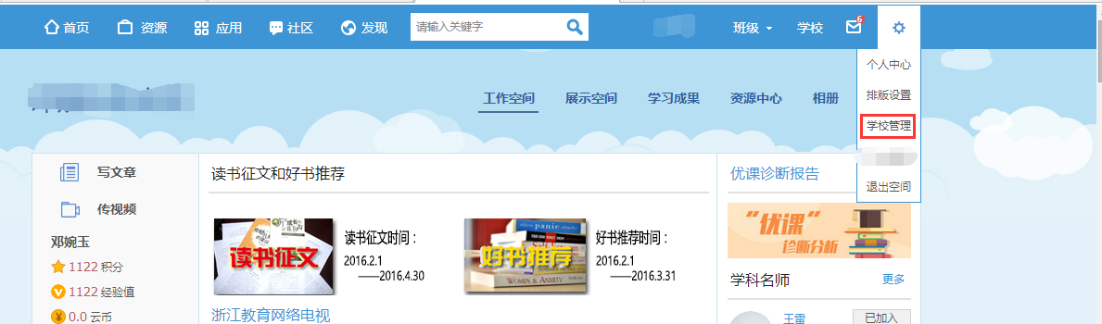

一、学校用户管理

（一）用户维护

1．教师管理
学校管理员可在【用户管理】>【成员管理】>【教师】中管理本校的教师用户。界面以列表的形式展示学校所有教师，可以搜索教师、新增教师、导出教师、重置密码、将教师退出学校、锁定教师账户、设置角色等操作。
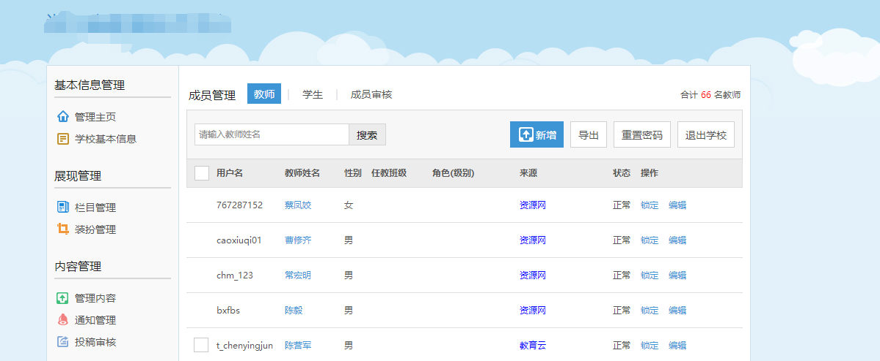
点击【新增】，需要填写教师用户名、真实姓名、身份证号码等教师个人信息，填写完必填项后，点击【保存】。浙江省教师账号统一来自师训平台，对账号编辑需在师训平台上进行。对不再使用的帐号可进行锁定操作，如退休老师账号。

2．学生管理
学校管理员可在【用户管理】>【成员管理】>【学生】中管理本校的学生用户。界面以列表的形式展示学校的所有学生，可以根据班级筛选、搜索学生、新增学生、导出学生、重置密码、将学生退出学校（账号保留，只是该成员不在该学校）、锁定学生账户、编辑学生信息等。
点击【新增】，需要填写学生用户名、真实姓名、身份证号码、性别、所在班级等个人信息，填写完必填项后，点击保存，即可新增一位学生。目前浙江省学生账号统一来自于学籍网，无需重复导入。

（二）角色管理
对于学校管理员，可以分配某些管理权限给个别老师，协助管理学校工作。点击【用户管理】>【角色管理】>【新增角色】。完成角色设置后，进入【成员管理】中，选择相应账号，进行【授权管理】。对于已经授权的用户，还可以删除授权，即解除角色。
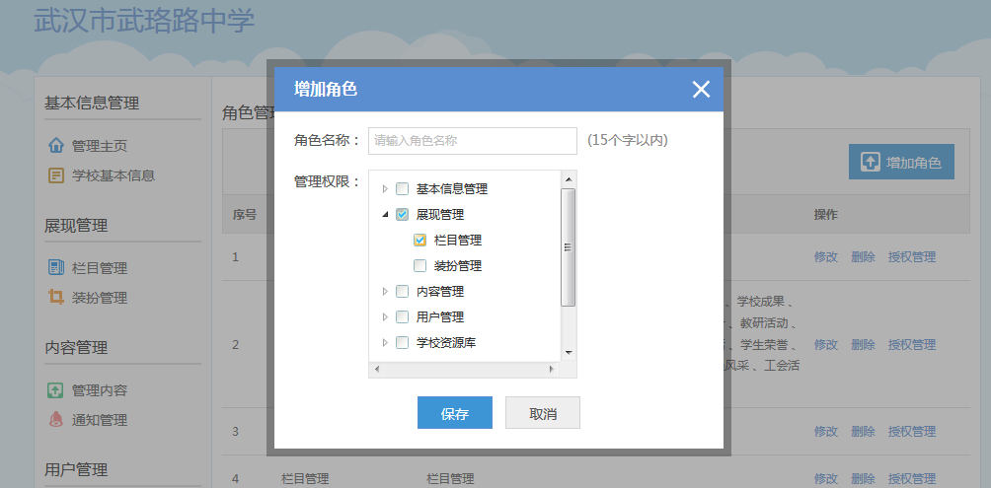
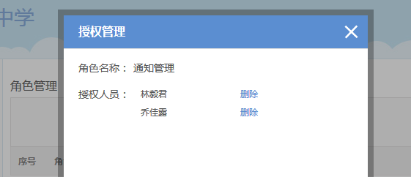

（三）班级管理
学校管理员可以管理学校现有班级和历史班级，点击班级名称查看班级主页、根据年级筛选班级、编辑班级信息、创建新班级、班级毕业、班级升级、班级解散等操作。
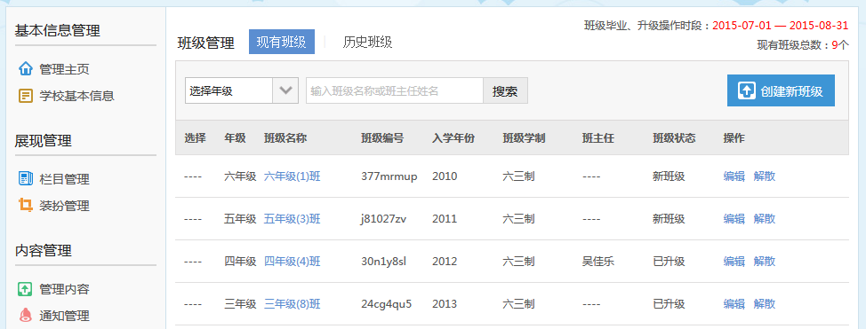

创建班级
可以单个创建班级或批量创建班级，单个创建的时候可以选择班主任，批量创建的时候没有选择班主任，只有创建完以后编辑班级时才可以选择班主任，另外编辑班级还可以选择班级任课老师、添加班级成员。
创建班级的限制有两点：（a） 新创建班级的入学年份+班号不能重复；（b） 新创建班级的年级+班号不能重复，新创建的班级入学年份是固定的。
生成的班级编号下发给学生和老师，提供给他们加入班级。
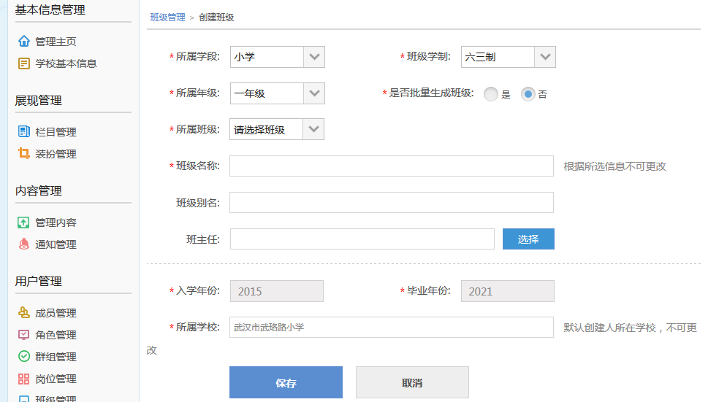
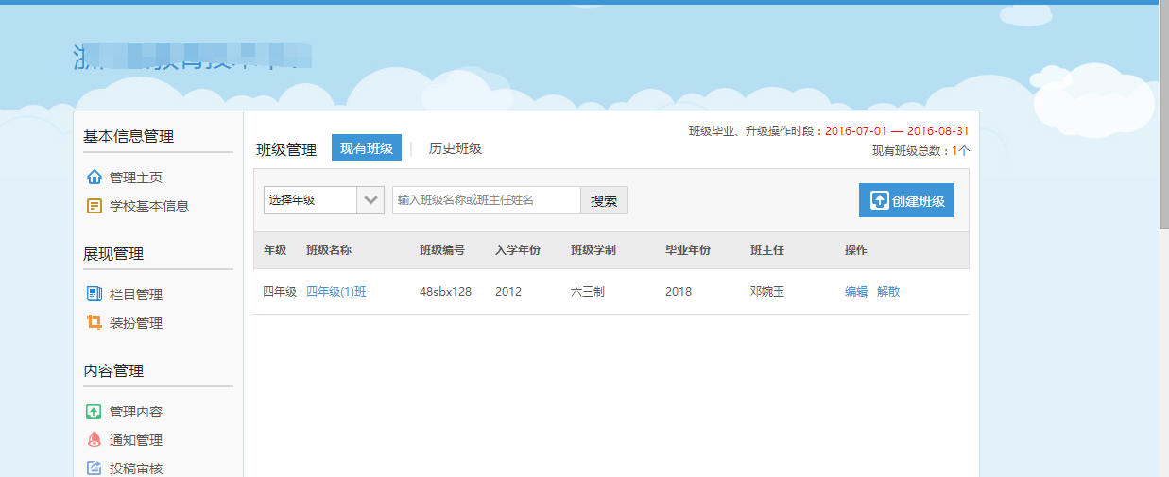

2．编辑班级
编辑班级可以设置班级别名、设置班主任和任课老师、编辑班级成员，其他的班级名称、学制等信息自创建以后就不可以更改，只有在升级的时候才可以更改班级名称。
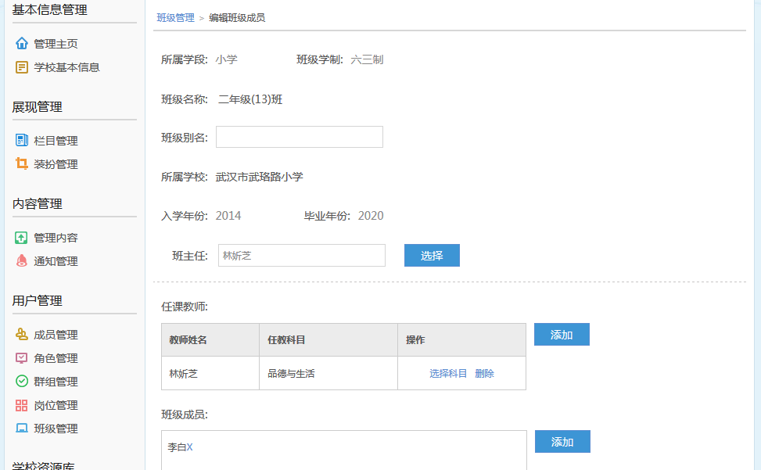

3．班级毕业
每一个学段最后一个年级到了暑假期间都将成为毕业班，班级毕业的时候不可以修改班级名称和班主任姓名。班级毕业以后，班级状态就由“待毕业”变为历史班级，不再在现有班级列表中，而是增加到了历史班级列表中。

4．班级升级
班级升级规则：升级或毕业的操作必须根据年级由上而下，也就是如果有待毕业班级，那么只有毕业操作进行完了才能让下一个年级的班级开始升级。如：六年级班级毕业了，腾出了六年级这个年级空位，五年级的班级才能升上来，五年级的升完了，四年级的再升，依次进行。
班级升级的时候可以更改班级名称、选择班主任是否连任、不连任还可以指定班主任。班级升级以后，班级状态就由“待升级”变为“已升级”。

5．班级解散
与班级毕业类似，也是增加到了历史班级列表，只是解散班级只能用哪一级来描述，比如2011级初二（2）班，毕业班级都是哪一届来形容，比如2013届初三（10）班。

6．校正异常班级
假如学校班级存在不能正常升级的异常班级，则经系统判断后会给出校正异常班级的页面，使异常的班级信息回归正常后可以正常升级或者毕业。

（四）班主任管理
一旦学校管理员授权了班主任，班主任即可用自己的账号进入班级空间，且可以管理本班学生账号。在【班级管理】>【成员管理】中，管理学生账号。
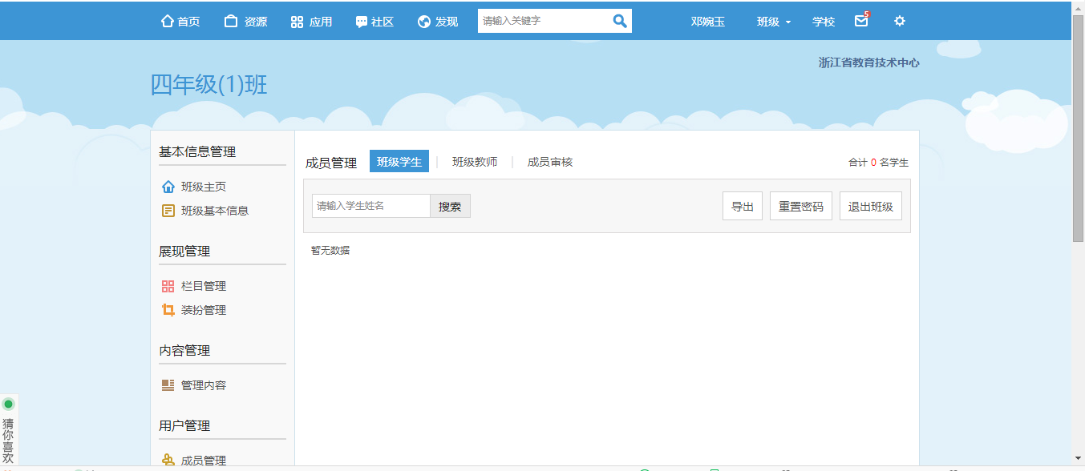

二、学校资源管理

（一）资源网盘
在学校资源网盘（又称学校资源库）页面中，以列表的形式展示学校资源库所有资源，包括资源名称、资源类型、添加时间、文件大小等资源属性。用户可以点击资源名称链接查看资源详细信息，并可以对资源进行公开/不公开、报送、下载、移动和删除等操作。同时，平台支持根据资源名称、资源类型搜索资源。
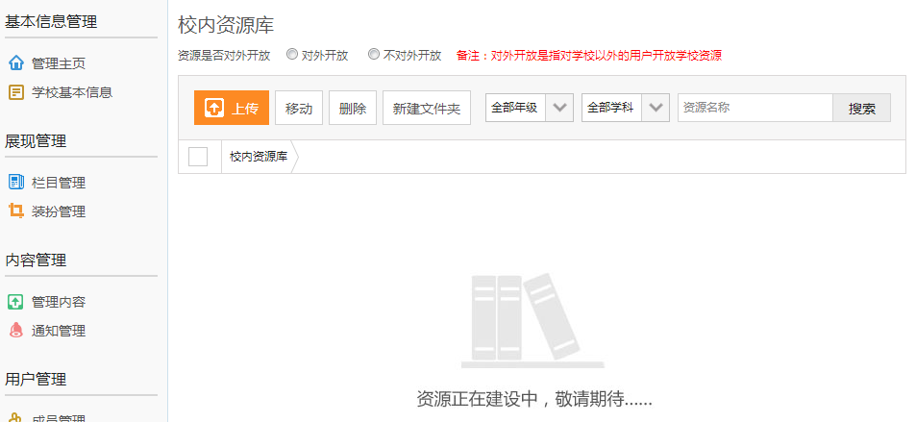
学校管理员在学校管理页面校内资源库列表，点击新建文件夹按钮，即可对校内资源进行自定义分类管理。新建的文件夹会在前台本校资源下进行展示。
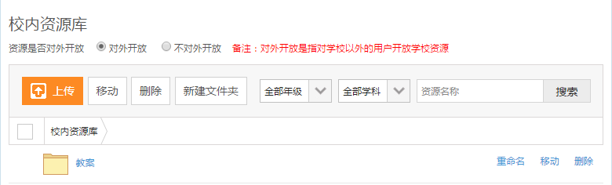
点击新建文件夹，输入文件夹名，点击保存后，即可在本校资源根目录下新建分类成功。
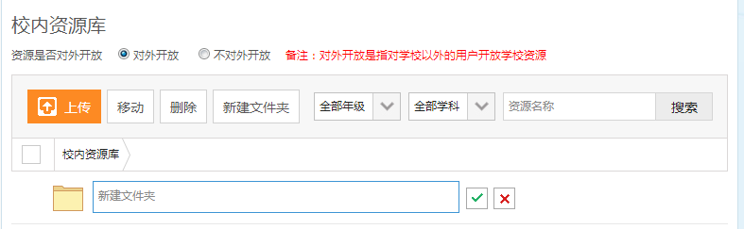
若在已建好的文件夹下新建子文件夹，则会在前台展示多级分类结构。
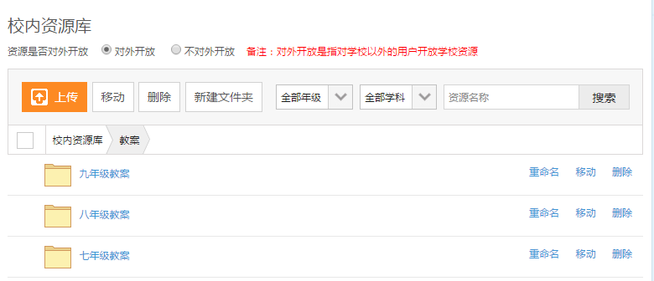
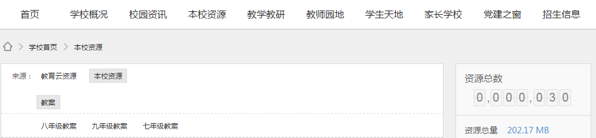

（二）资源报送

1.资源上传
选择需要上传的资源，并填资源基本信息、类型与格式、使用方式与对象、学科与专题以及扩展信息等资源信息，并点击“上传”就将资源上传到学校资源库管理员可以将校内资源库的资源上报给上级机构，所有上报资源的上报状态在该列表下可见。校内资源上传可进行批量上传。
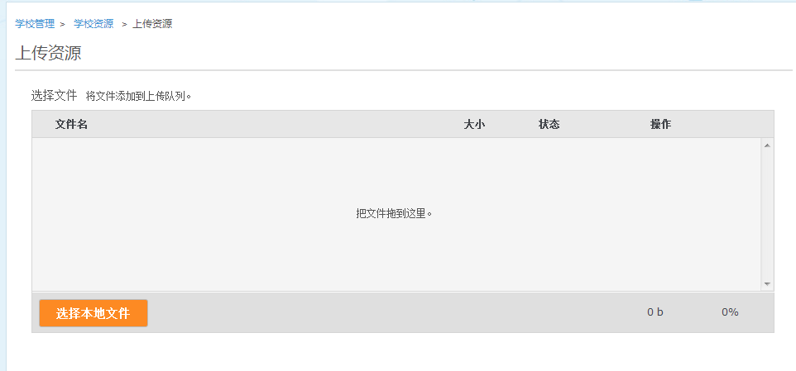

2. 资源审核
学校管理员在学校管理页面中，点击【学校资源库】>【资源审核】进入资源审核列表，可以查看并审核所有上报至学校的资源。审核通过的资源会进入【校内资源库】，审核不通过的资源需要管理员填写审核意见，保存后该条记录会在资源审核列表中被删除。
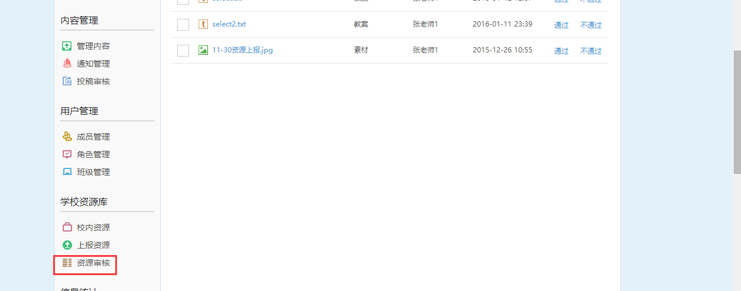
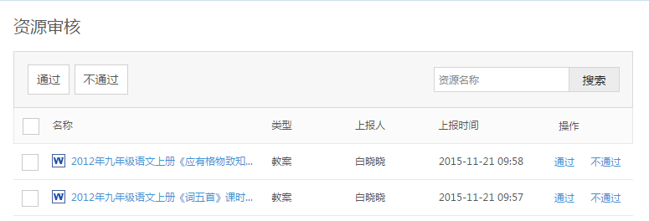
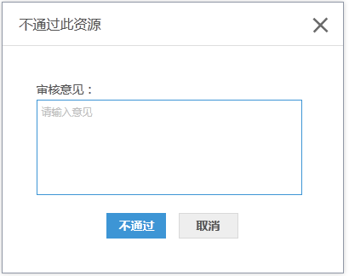

3.资源上报
学校资源可上报至区县机构中，其操作如下：学校管理员从前台进入后，点击 【校内资源】>【上报】资源。
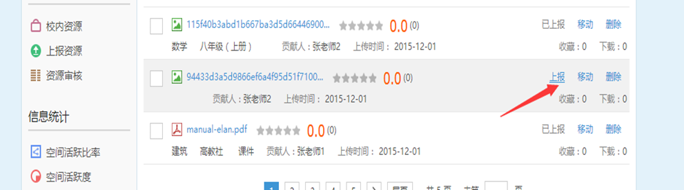
查看上报资源上报情况，可在【上报资源】中查询。
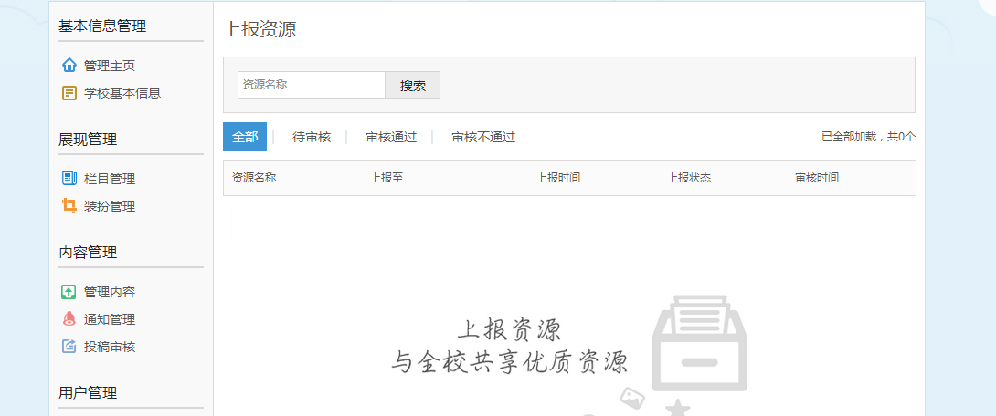

三、统计服务
学校管理员可在【学校管理】>【信息统计】中，查询本校信息统计情况。信息统计主要查看本校的教师空间活跃度、资源使用等情况。包括：空间活跃比率和空间活跃度。
在“空间活跃比率中”，可查看本校老师空间的活跃状态、活跃度等情况。
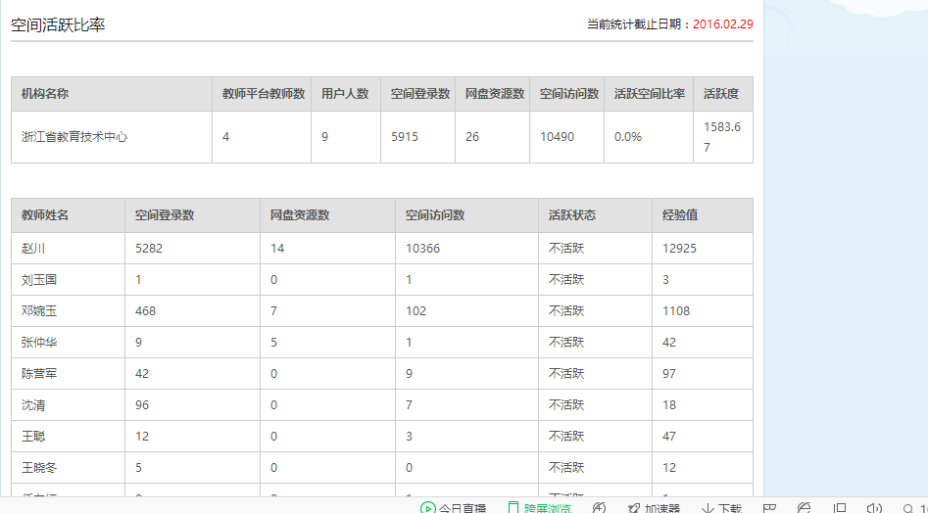
在“空间活跃度”中可查看本校老师经验值、本校年度活跃度等情况，并可导出数据。
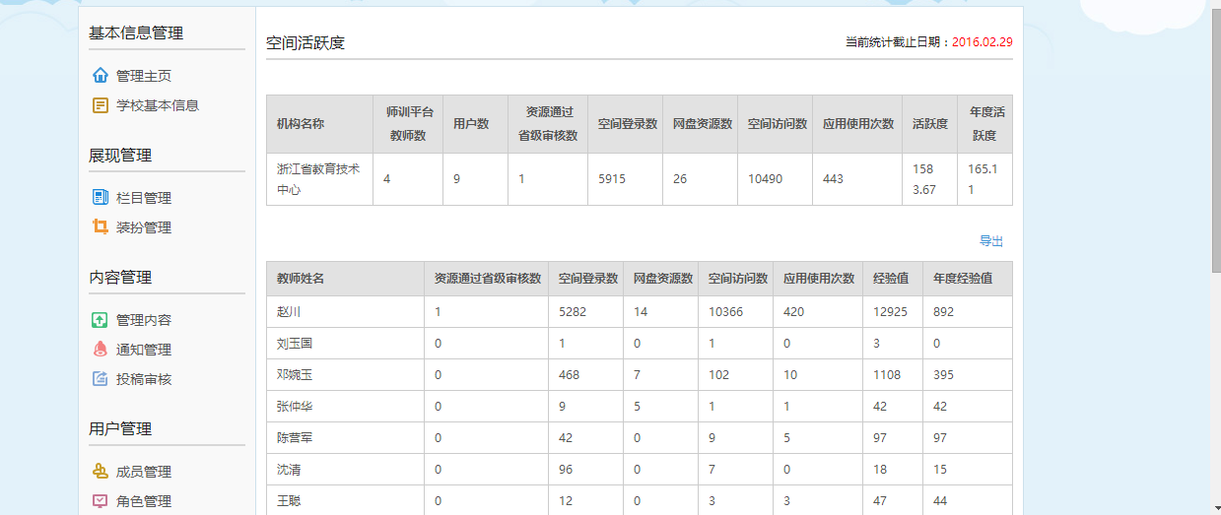
积分、经验值获取细则如下图：
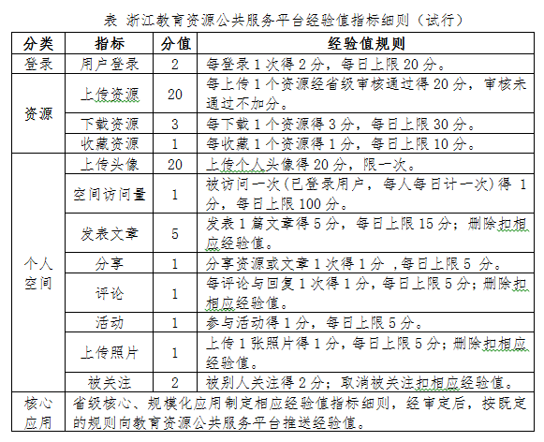

四、客服专员管理

1. 问题反馈
登录用户或未登录用户均可在前台的“用户反馈”里反馈问题。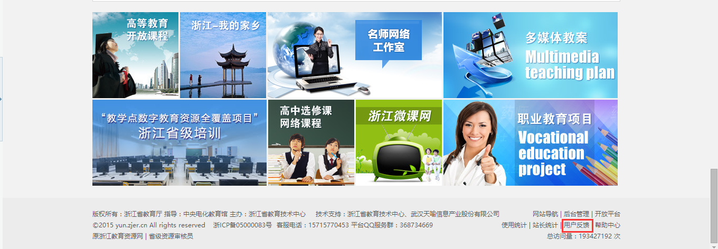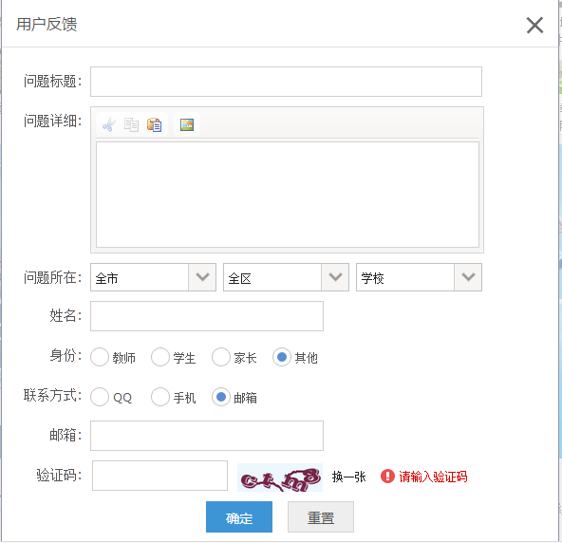
校级以上客服专员账户登录平台后台，点击【客服专员】>【用户信息查询】>【详情】>【客服记录】，可向上反馈问题。
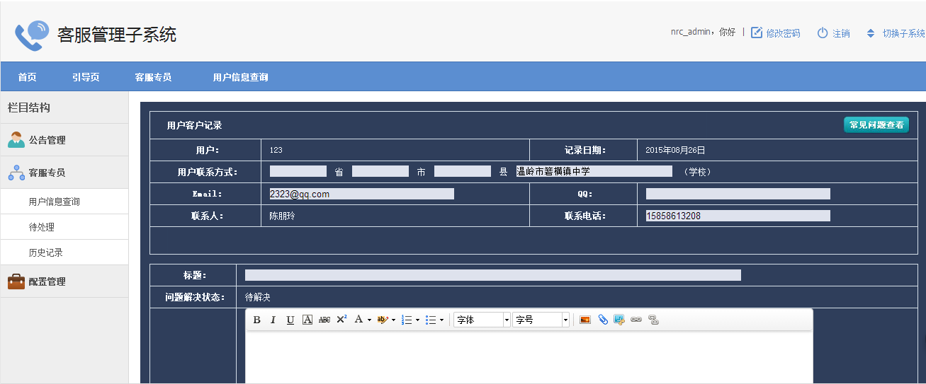

2. 问题处理
客服专员账户登录平台后台，点击客服专员>待处理，可处理相关问题。
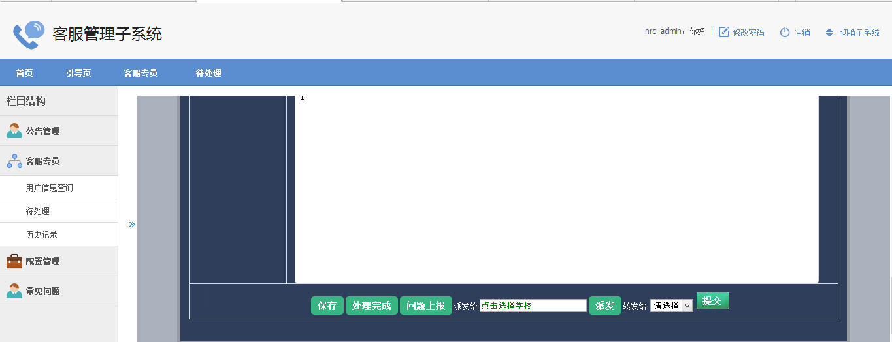

3. 问题上报
客服专员账户登录平台后台，点击【客服专员】>【待处理】中，客户专员可对问题进行上报，上报到上级机构进行处理。
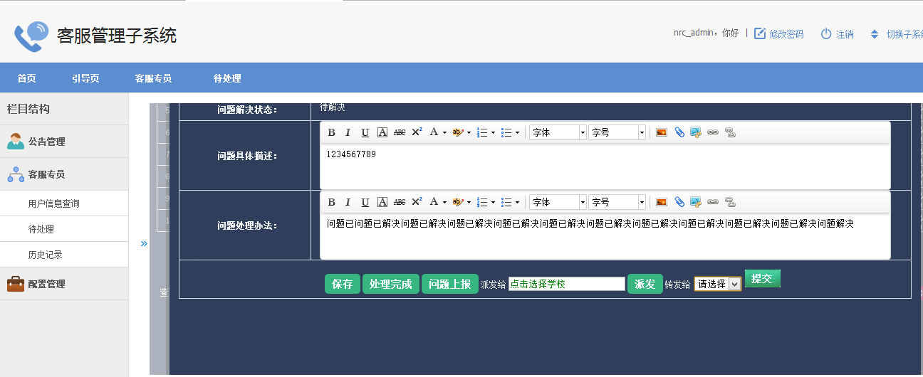

4. 问题派发
在待处理问题中，上级客服专员可以将问题派发给所属的下级的学校。
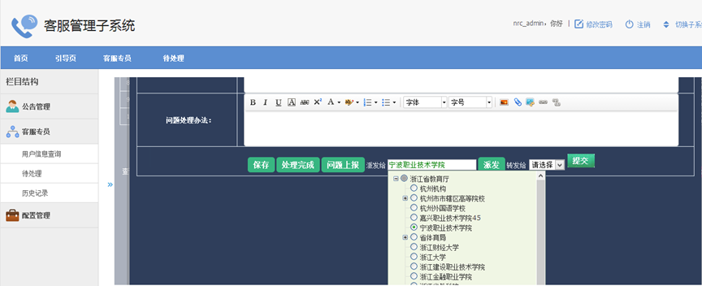

5. 用户信息查询
校级客服专员账户登录平台点击客服专员>用户信息查询。
选择搜索相关的问题用户，可重置密码，获取常见问题等操作。
除直接处理问题外，处理不了的问题提交客服组长，校级客服处理不了的问题可以上报到上级机构。
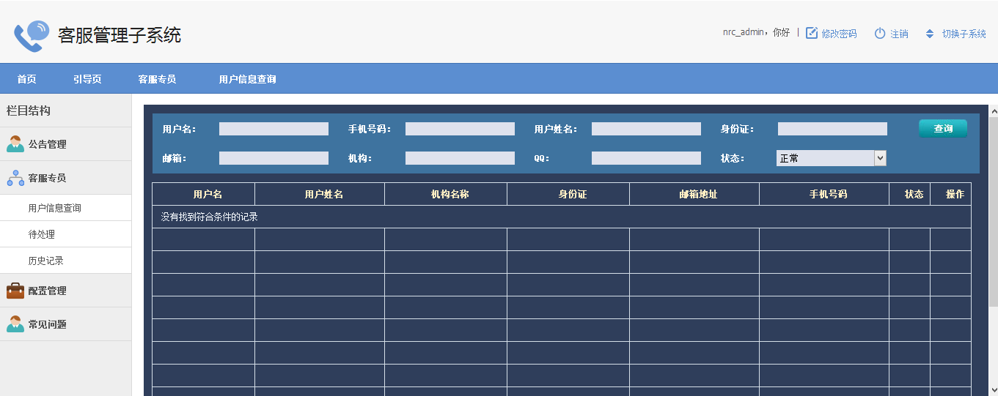
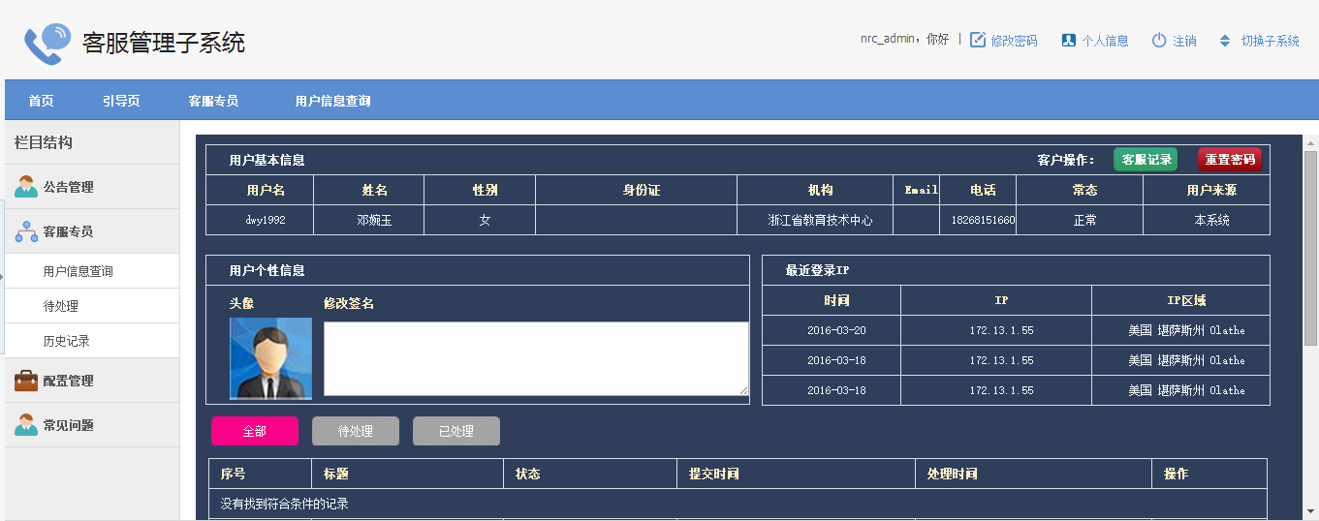

6.历史记录
客服专员可查看用户问题的处理记录。

五、门户建设

（一）装扮管理
装扮管理主要功能是设置学校空间的板式布局、皮肤风格、模块插件、背景设置和恢复默认布局，决定了学校空间的展示风格。

1.板式布局
选择不同的板式布局，决定了空间首页的排版样式，目前提供两种最常用的布局样式。
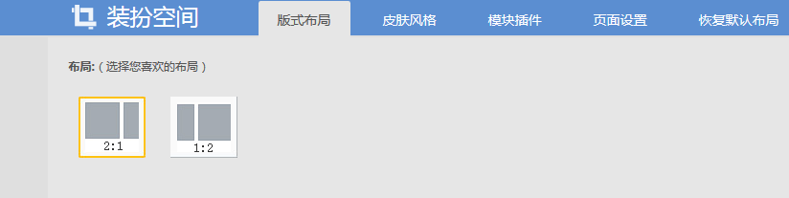

2.皮肤风格
不同的模板风格决定了学校空间的颜色风格和展示样式。
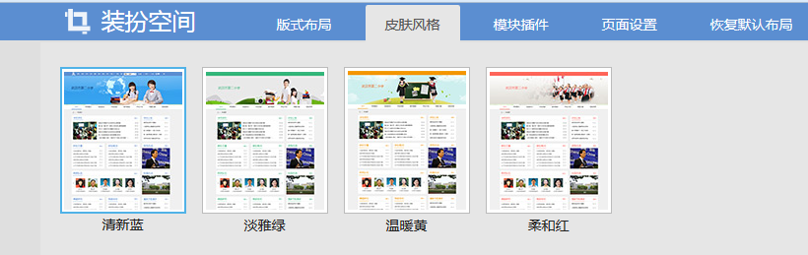

3. 模块插件
模块插件包含基础模块和自定义模块，其中基础模块包含学校资讯、学校文章、师资队伍、课题研讨、学校公告、领导风采、校园风采、国旗下的讲话、空间动态、访客统计，对于这些模块均可以设置显示与否，其中学校文章和课题研讨因处于2栏一侧，默认是有两个小模块绑定在一起；另除了空间动态、访客统计，其他模块还都可以自行绑定栏目内容，且基础模块不可以删除。
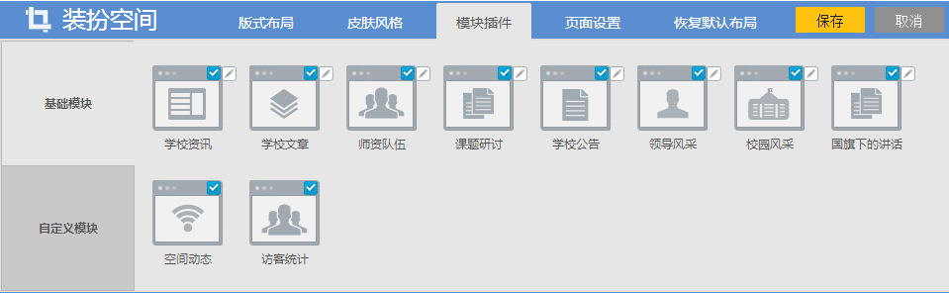
自定义模块，支持自定义 文字模块、列表模块、图文模块、图片模块、Flash模块、视频模块、Html模块、栏目模块，其中栏目模块支持绑定任意栏目，类似基础模块，创建自定义模块的时候还可以设置模块尺寸，设置显示与否，也可以删除不需要的自定义模块。
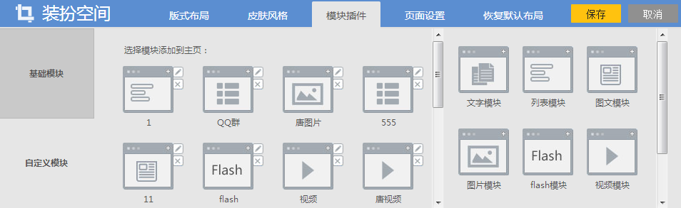
温馨提示：
在模块插件设置中，可以自行拖拽模块位置，鉴于栏目宽度为1栏和2栏是固定宽度，为了保持整个页面的板式布局，页面上的模块不能左右拖拽，只支持同宽度模块的上下拖拽。

4. 页面设置
学校空间首页的头部背景和底层背景，可以自行上传本地图片，还可以设置是否平铺背景，是否开启背景状态。
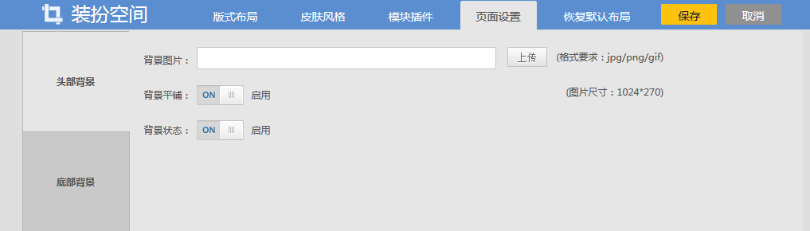

5.恢复默认布局
一键恢复学校门户首页的所有初始模块和布局状态，模块的名称和绑定内容还是与恢复前一致。

（二）文章投稿管理
学校管理员可先在【栏目管理】中设置相应的投稿栏目。然后在【学校管理】>【内容管理】>【投稿审核】中审核投稿文章。
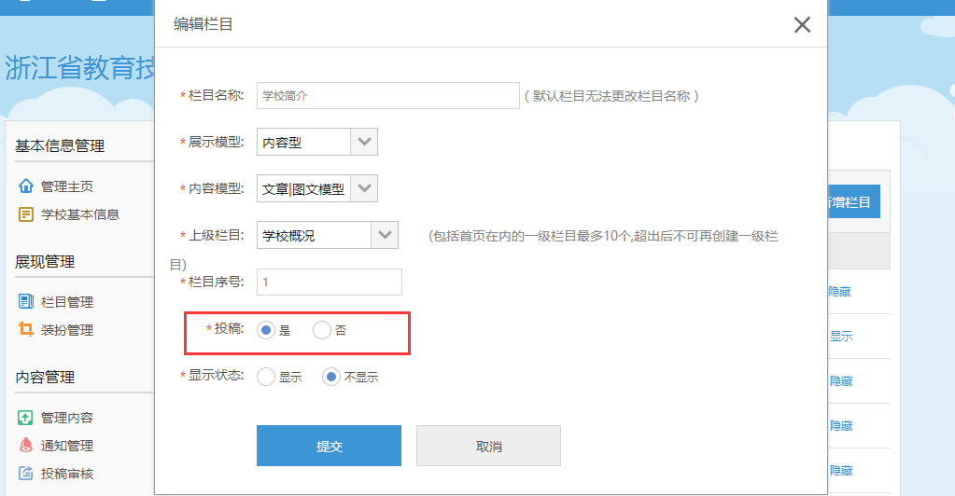
学校管理员在审核投稿的时候可以通过或者驳回。管理员审核投稿为通过的时候，可以再次选择稿件的展示栏目，还可以选择是否复制稿件到学校空间，勾选后，稿件内容将会被复制到学校空间，变为学校管理员可编辑的内容直接在学校空间里展示，如果不勾选，那么游客点击稿件后，会进入到稿件源头即原作者空间中浏览稿件内容，且学校管理员不可编辑。

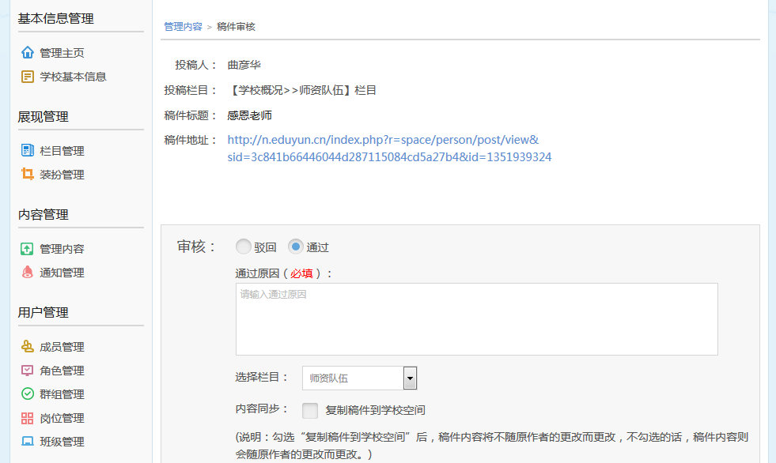
管理员审核投稿为通过或者驳回时，都需要填写原因，填写的原因将以提醒消息的形式发送到作者的消息中心。
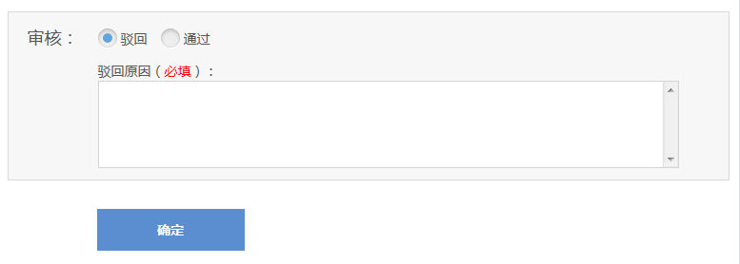
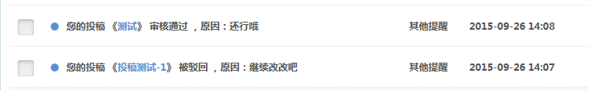

（三）管理内容

1.栏目管理
以列表的形式展示学校所有的初始栏目，栏目管理直接关联学校空间首页的导航菜单，支持二级子栏目的添加和展示；系统默认类型栏目，不可以删除和修改名称，只可设置显示或隐藏，可以移动到其他栏目下、修改栏目的内容模型，自定义栏目则是可以完全自定义。
包括首页，一级栏目最多10个；若一个有子栏目的一级分类型栏目想变为内容型，则必须先转移或者清空子栏目以后才可以更改；反之如果一个内容型一级栏目想变成分类型，须将一级栏目下面的内容清空或转移才可以；删除一个栏目，需先将栏目下的内容转移或者清空。
细节功能说明：栏目排序中的两级栏目可以同时排序；隐藏一个一级栏目的时候，它的二级子栏目也默认全部被隐藏；若一个栏目的一二级栏目都为隐藏，显示一级栏目的时候，它的二级子栏目也默认全部显示，或显示一个子栏目，一级栏目也会默认跟着变为显示。
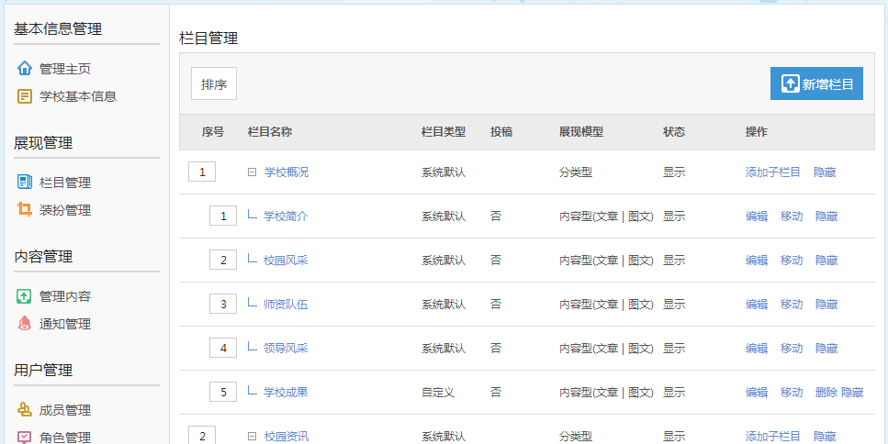
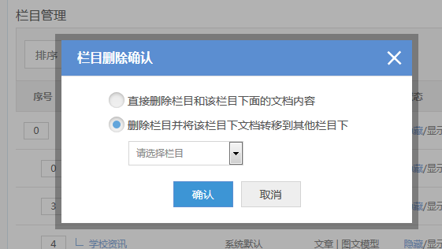
栏目的展现模型分为分类型和内容型，内容型即是可以发布资讯内容的栏目，内容型栏目可以设置内容模型，即文章型、图文型、和文章图文型；文章型的栏目以文字展示为主，只能发布文章型资讯，图文型栏目以图片展示为主只能发布图文型资讯；文章图文型栏目则是可以选择发布文章型还是图文型资讯内容，内容型可以设置投稿。分类型的一级栏目可以添加子栏目或设置栏目为链接，分类型的二级栏目只能设置链接，分类型不可以发布内容；
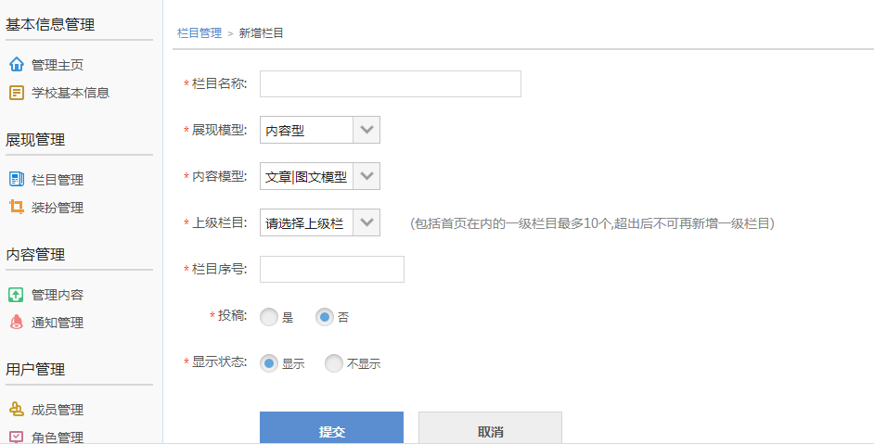
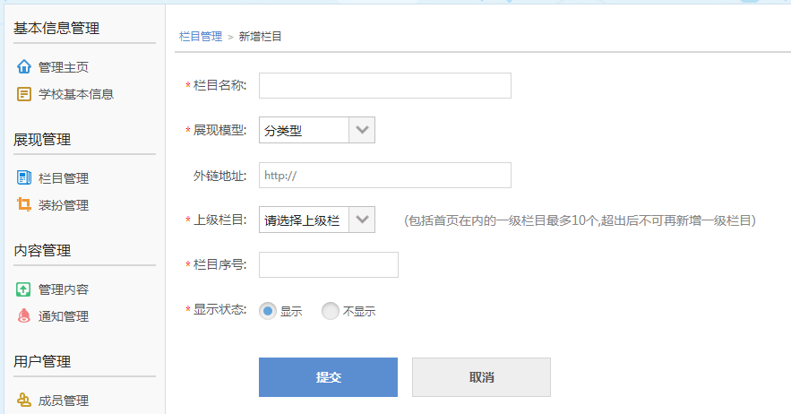

2.管理内容
管理内容主要包含管理已经发布的内容进行编辑和删除，发布新内容、审核教师投稿以及发送和管理学校通知。

3.管理已发布内容
在【学校管理】>【内容管理】>【管理内容】中，已发布内容的管理页，展示所有发布在学校平台的内容标题、栏目、发布时间、发布人；管理员可以根据内容栏目筛选内容，根据标题搜索内容，批量删除内容，编辑内容。在内容列表上，标题后面带图片标记的内容是图文模型的，其他是文章模型。
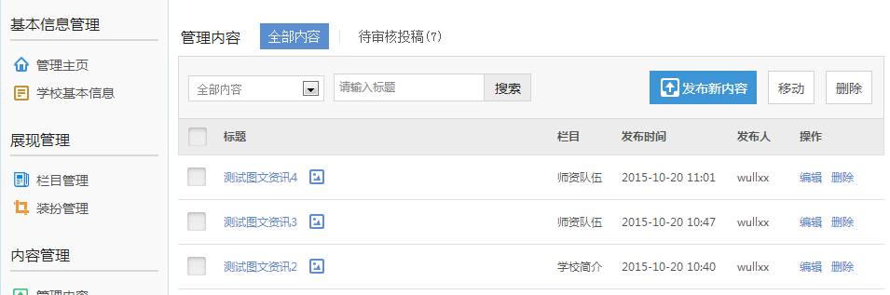

4. 发布新内容
发布内容需要先选择内容栏目，再选择内容模型，内容模型分为文章模型和图文模型两种，文章模型发布页面如下：
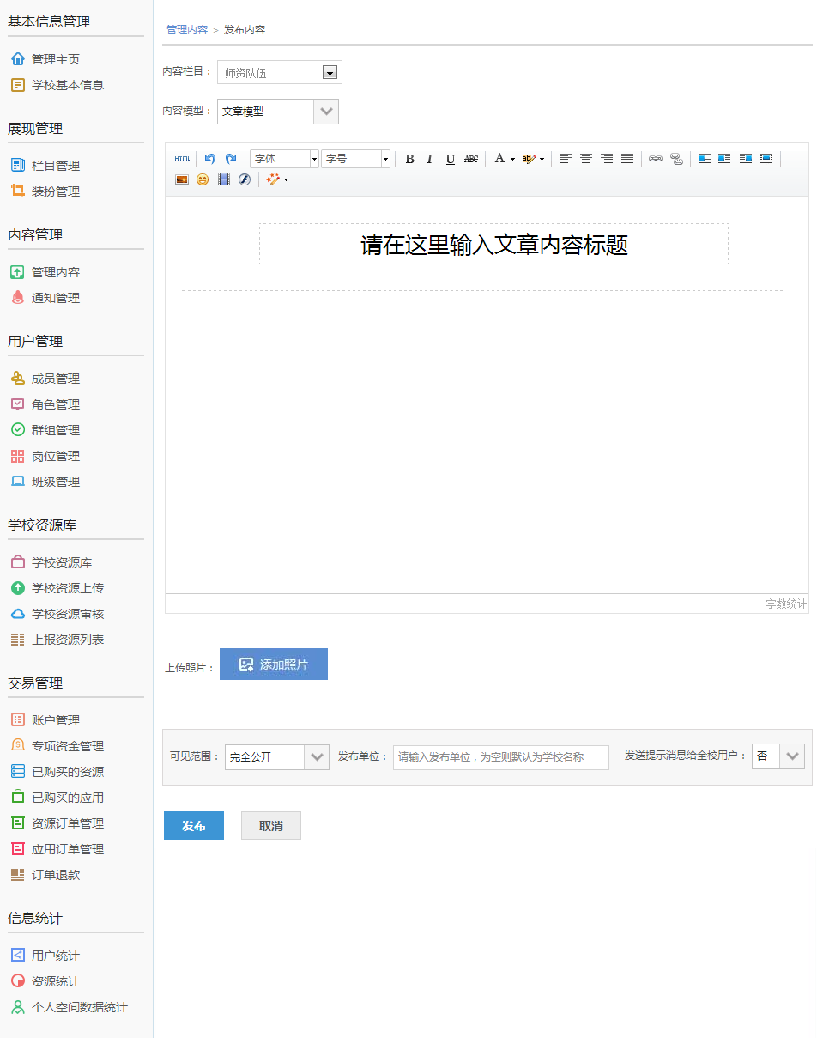
图文模型发布页面如下：
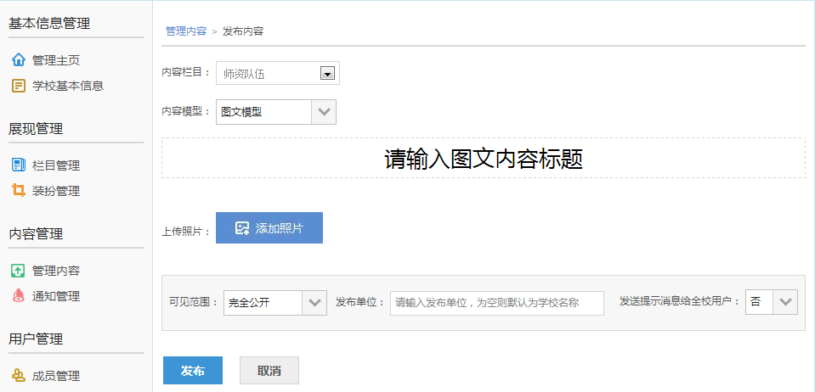
管理员在发布之前可以选择内容的可见范围，公开就是所有游客可见，本校可见就是只有登陆后的本校成员才可以看到该内容；可填写发布单位，发布内容的时候还可选择是否发送提示消息给学校用户，选择是，则内容发布后会发送提醒消息到学校所有用户的消息中心。另，文章型内容在发布的时候可以上传一张图片，此图片只能上传一张且用于学校首页展示而不展示于文章内容中，图文型内容在发布的时候，系统会自动获取第一张图片用于首页展示。

